|  |  |  |
| --- | --- | --- |
| **COMUNE DI MICIGLIANO**  **PROV. DI RIETI** | | |
| **NATALE A MICIGLIANO E’……** | | |
|  | | |
| **DESCRIZIONE:** | **RELAZIONE INIZIATIVA** |  |
| **PROGETTAZIONE** | **Ufficio Tecnico Comunale** | **Data**  **21.11.2020** |

Il Natale…..

la festa più attesa da grandi e piccoli, non solo sotto l’aspetto religioso, ma per l’atmosfera che si respira. Nelle case e all’aperto addobbi di luci e colori, canti e sapori che da sempre ci accompagnano in questo momento di festa da condividere insieme tra amici e parenti……Quest’anno purtroppo la parola insieme è bandita, dall’emergenza epidemiologica da covid-19 che ci prospetta all’orizzonte un natale indubbiamente diverso da quelli che siamo abituati a vivere, per cui l’amministrazione comunale di Micigliano, vorrebbe attraverso l’iniziativa “Natale a Micigliano è…..” tendere una mano in segno di vicinanza alla popolazione in questo momento difficile per tutti, con il monito che ….. dopo il buio arriva sempre la luce…..

Proprio a fronte di queste circostanze verranno riviste alcune iniziative in programma e si coglie l’occasione di poter fare qualcosa per dare un segnale di speranza e fiducia agli abitanti del posto, attraverso “un mare di luci”, installazioni, e decorazioni luminose che faranno splendere il paese ogni sera, all’imbrunire fino al mattino per la gioia soprattutto dei più piccoli che aspettano questo tempo tutto l’anno. Un abbraccio simbolico verso la comunità per testimoniare la vicinanza in occasione delle feste e non lasciare che l’atmosfera gioiosa del Natale sia spenta dall’epidemia in corso.

Con le luminarie, la luce porterà calore e accoglienza nelle vie e pertinenze principali come appresso indicato:

* la piazza principale denominata “Piazza del popolo” sarà addobbata con cielo stellato;
* lungo le strade principali del centro storico attraversamenti di ice light a led:
* via S.Biagio;
* via Romagna
* Via XXIV Maggio;
* Via Vittorio Veneto
* Via Alfiero Gregori
* Via dei campi
* Nel parcheggio del comune, 12 piante saranno addobbate di luci a led a cascata;
* 4/5 aree di belvedere e/o sosta e/o collegamento con le vie principali addobbate con luminarie aeree di soggetti natalizi;

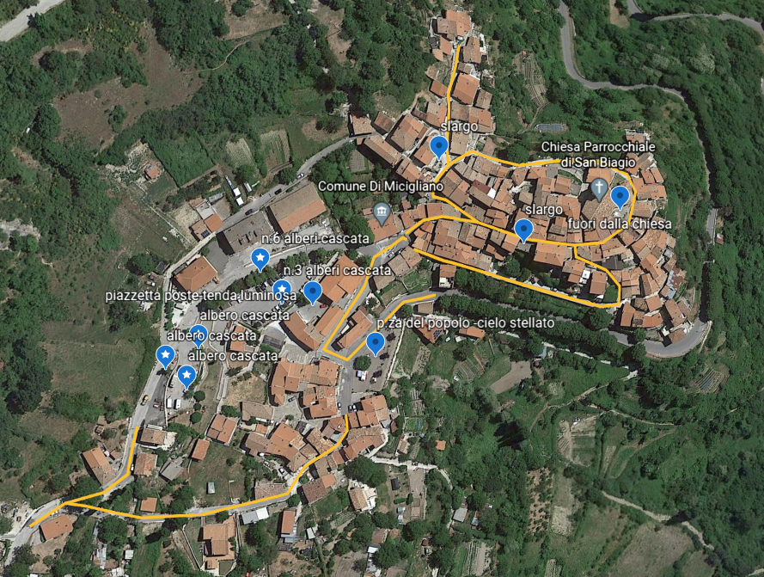

 Luminarie nei punti di interesse/belvedere/collegamento

 Luminarie a cascata alberi

Luminarie attraversamenti

Sarà un Natale anche in compagnia delle tradizioni legate alle ricette tipiche del territorio, con prodotti peculiari, attraverso una comunicazione con i moderni mezzi tecnologici su piattaforme social. Sarà per questo affidata ad un’associazione locale denominata “Associazione provinciale dei cuochi” di Rieti la preparazione di video-ricette in presenza di una troupe televisiva la quale si renderebbe disponibile a presentare dolci tipici della tradizione come ad esempio:

* Copeta,o nociata un dolce dagli ingredienti semplici, come le noci, il miele e l’aroma profumato delle foglie di alloro.
* Ferratelle, con pasta da biscotto, cotto tramite una doppia piastra di ferro o ghisa, con delle scanalature.
* Brutti ma buoni I “Brutti ma Buoni” sono dei particolari dolci a base di nocciole intere e cioccolato che prendono il loro nome dall’aspetto poco regolare e uniforme che assumono una volta cotti. A base di nocciole
* Mostaccioli semplici biscotti con un mix di miele noci e nocciole
* Mantovana torta dall’inconfondibile aroma alle mandorle.

E altri, da diffondere sul sito del comune e sulle pagine dei principali social per il periodo della manifestazione e cioè dall’8.12.2020 al 07.01.2021 in collaborazione con la FIC “Federazione Italiana Cuochi”.

**IMPORTO DEL CONTRIBUTO RICHIESTO**

Come meglio specificato nel piano finanziario, l’importo del contributo complessivo è pari ad euro 15.480,00, di cui il 90% a carico della Regione Lazio pari ad €. 13.932,00 ed €. 1.548,00 a carico del Comune di Micigliano.